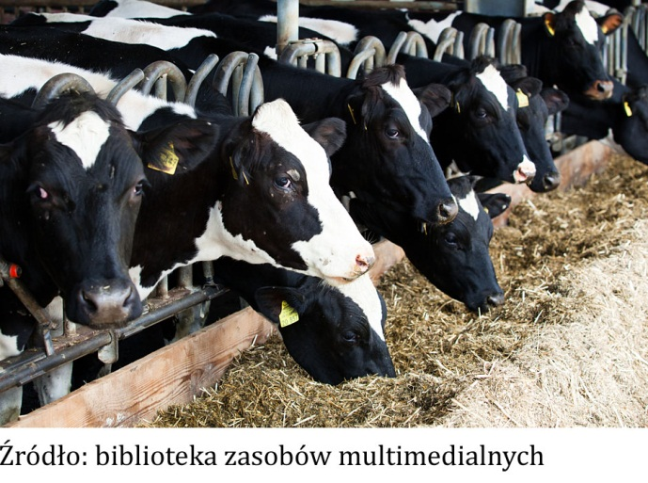
Przygotowanie pasz do skarmiania jest jedną z podstawowych czynności wykonywanych w każdym gospodarstwie utrzymującym zwierzęta. Są to również czynności pracochłonne i mające bezpośredni wpływ na zdrowie, kondycję zwierząt i wynik ekonomiczny produkcji. Przeważająca część pasz zadawana w gospodarstwie wymaga odpowiedniego ich przygotowania, w celu zwiększenia ich strawności, poprawy smakowitości i ułatwienia pobierania. Przygotowanie karmy wymaga zastosowania przynajmniej jednego z czterech sposobów: mechanicznego, cieplnego, chemicznego lub biologicznego.
Do przygotowania pasz z roślin łodygowych, np. kukurydzy, trawy, słomy, wykorzystuje się sieczkarnie, które pozwalają na uzyskanie sieczki o odpowiedniej długości. Sieczkarnie możemy podzielić ze względu na zespół roboczy, i tak wyróżniamy sieczkarnie: bębnowe i toporowe. Są one wykorzystywane obecnie w niewielkim stopniu, głównie przez małe gospodarstwa, ze względu na dużą pracochłonność przygotowania paszy.
Sieczkarnia bębnowa zbudowana jest z trzech zasadniczych elementów:
Zespołu podającego – jest to koryto metalowe lub drewniane z umieszczonym na dnie przenośnikiem łańcuchowo-listwowym, umożliwiającym przemieszczenie materiału do zespołu wciągającego. Często można spotkać koryta bez przenośnika.
Zespół wciągająco-zgniatający – jest zbudowany z dwóch wałów żeliwnych, umieszczonych jeden nad drugim. Dolny jest osadzony nieruchomo, natomiast odległość górnego od dolnego można regulować w zależności od ilości pobieranej masy. Ponadto górny jest dociskany przez sprężyny umożliwiające bieżące dociśnięcie materiału, wały poruszają się nieco szybciej od przenośnika podającego, aby nie doszło do piętrzenia przed nimi materiału. Sprasowany materiał jest następnie przesuwany do zespołu rozdrabniającego.
Zespół rozdrabniający – składający się z bębna i stalnicy, na bębnie osadzone są wygięte noże, umożliwiające stałą i równą pracę sieczkarni.
Długość sieczki można regulować poprzez zmianę prędkości podawania materiału do zespołu rozdrabniającego lub zmianę ilości noży na bębnie.
Przygotowując sieczkarnie do pracy, należy przede wszystkim zabezpieczyć elementy napędzające sieczkarnie odpowiednimi obudowami, również zespół rozdrabniający musi znajdować się pod obudową. Jeżeli sieczkarnia nie posiada zespołu podającego, należy zachować szczególną ostrożność przy podsuwaniu materiału do zespołu wciągającego.
Rośliny okopowe, np. buraki, ziemniaki, marchew, brukiew, należy przede wszystkim oczyścić z zanieczyszczeń, głównie ziemi, oraz odpowiednio rozdrobnić przed podaniem. W tym celu wykorzystuje się płuczki, które są wykorzystywane jako samodzielne urządzenia lub agregatuje się je np. z rozdrabniaczami. W zależności od sposobu działania, możemy wyróżnić płuczki o działaniu okresowym lub ciągłym. Płuczka bębnowa składa się najczęściej z dwóch bębnów, pierwszego wstępnego, który oczyszcza rośliny okopowe na sucho oraz drugiego, który pracuje w wannie z wodą. Taka budowa umożliwia bardzo dobre oczyszczenie roślin. Przygotowując urządzenie do pracy należy zapewnić odpowiedni dostęp do bieżącej wody, zadbać, aby układ napędzający, którym najczęściej jest silnik elektryczny, był odpowiednio osłonięty, zarówno przed niepożądanym dostępem człowieka, jak i przed przypadkowym zalaniem wodą. Ponadto płuczka powinna być ustawiona na stabilnym podłożu i wypoziomowana, aby w pełni wykonywała swoje zadania. Rośliny okopowe do płuczki mogą być podawane przy użyciu przenośników taśmowych bezpośrednio z miejsca składowania. Jeżeli materiał znajduje się na środkach transportowych (np. przyczepa) można wykorzystać zsypy wykonane najczęściej z blachy lub drewna. W celu wstępnego oczyszczenia roślin okopowych z ziemi, można zastosować przenośniki podające rolkowe lub zsypy ażurowe wykonane z listew lub prętów.
Siekacze z pojedynczym lub podwójnym bębnem stożkowym umożliwią rozdrobienie wcześniej oczyszczonych roślin okopowych. Umieszczane są najczęściej w pomieszczeniach gospodarskich, bezpośrednio sąsiadujących z inwentarskimi. Są to urządzenia wykorzystywane w niewielkich gospodarstwach, ze względu na pracochłonność i małą wydajność. Grubość materiału krojonego reguluje się poprzez wysuwanie lub cofanie noży na bębnie.
Część pasz przed skarmieniem wymaga zastosowania cieplnej obróbki, np. parowania, zaparzenia, podgrzania, prażenia itp. Najczęściej obróbce poddaje się ziemniaki – głównie ze względu na zwiększenie przyswajalności skrobi, ale również neutralizację trującego alkaloidu – solaniny. W tym celu najczęściej wykorzystuje się parniki zasilane energią elektryczną lub paliwem stałym. W przypadku wykorzystania energii elektrycznej zabieg jest kosztowniejszy, jednak zmniejsza nakłady robocizny związanej z obsługą parnika. Ponadto takie urządzenie można umieścić w dowolnym pomieszczeniu z dostępem do energii elektrycznej. Pomieszczenia, w których znajdują się parniki, powinny być dobrze wentylowane ze względu na powstawanie dużych ilości pary, która się skrapla i stwarza idealne warunki rozwoju dla bakterii, mikroorganizmów i grzybów. Parniki na paliwo stałe (najczęściej węgiel, drewno) muszą być usytuowane blisko komina, odprowadzającego spaliny na zewnątrz pomieszczenia.
Przygotowanie do skarmiania pasz treściwych polega na ich rozdrobnieniu, mieleniu oraz przygotowaniu odpowiednich mieszanek. Stopień rozdrobnienia ziarna zależy przede wszystkim od przeznaczenia śruty. Często nadmierne rozdrobnienie przynosi negatywny skutek, np. powoduje nadmierne zapylenie, przekładające się na wysuszanie śluzówek nosa u zwierząt, podrażnienie układu oddechowego, zwiększa zużycie energii. Do rozdrobnienia powinno być przygotowane ziarno suche, ponieważ łatwiej pęka i nie zasklepia sit. Ziarno do śrutowników jest transportowane na kilka sposobów:
- za pomocą zsypów usytuowanych nad śrutownikiem,
- przy użyciu przenośników ślimakowych i taśmowych,
- za pomocą dmuchaw ssąco-tłoczących.
Wykorzystuje się również rozdrabniacze bijakowe ssąco-tłoczące, które pobierają ziarno z miejsca składowania, w wyniku wytwarzania podciśnienia przez zespół rozdrabniający, a następnie po rozdrobnieniu śrutę tłoczą do zbiorników lub mieszalników.
Rysunek 6.1. Śrutownik bijakowy z koszem zasypowym
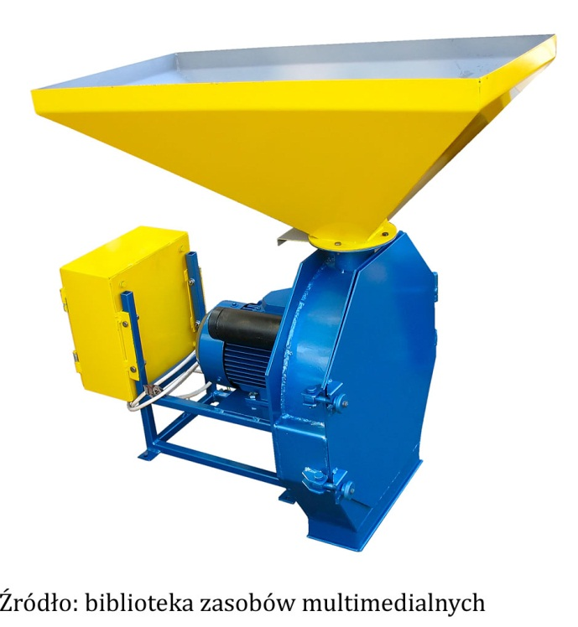
Śrutowniki – w zależności od rodzaju elementu roboczego wyróżniamy:
śrutowniki tarczowe – elementem roboczym są dwie tarcze, z których jedna jest nieruchoma, a druga się obraca; między tarcze jest podawane ziarno, które zostaje roztarte;
śrutowniki walcowe – elementem roboczym są dwa walce rowkowane, poruszające się współbieżnie z różną prędkością. Ziarno jest przez nierozrywane i rozłupywane.
Rozdrabniacze są urządzeniami bardziej uniwersalnymi od śrutowników, gdyż umożliwiają rozdrobnienie oprócz ziarna, także: słomy, roślin okopowych i innych materiałów. Stopień rozdrobnienia można regulować poprzez dopasowanie odpowiedniej wielości sit. W zależności od budowy zespołu roboczego, możemy wyróżnić:
rozdrabniacze bijakowe – częścią roboczą są bijaki (płytki najczęściej prostokątne) umieszczone na wirniku, który zostaje wprowadzony w ruch przez silnik elektryczny, rozdrobnienie następuje w wyniku uderzenia z dużą prędkością bijaków w materiał rozdrabniany;
rozdrabniacz uniwersalny – wykorzystywany jest zarówno do śrutowania ziarna zbóż, jak i do rozdrabniania makuchów, siana, zielonek, okopowych. Uniwersalność polega na wymianie odpowiednio przeznaczonych tarcz rozdrabniających.
Zgniatacze są przeznaczone do miażdżenia ziarna zbóż i nasion roślin motylkowych. Materiał rozgnieciony zawiera niewiele części pylistych i jest dobrze przyswajalny przez zwierzęta.
Do ostatnich etapów przygotowania pasz należy ich wymieszanie w odpowiednich proporcjach w celu uzyskania mieszanki pełnoporcjowej. Do wykonania tego zabiegu wykorzystuje się mieszalniki do pasz suchych lub mokrych.
Mieszalniki do pasz treściwych suchych najczęściej są zbudowane z pionowego przenośnika ślimakowego, umieszczonego wewnątrz lejowego zbiornika. Pasza zsypuje się na dno leja i jest przemieszczana ku górze, dzięki czemu następuje efekt mieszania. Przygotowując mieszalnik do pracy, należy zadbać o jego czystość. Ważne, aby w mieszalniku nie było miejsc, w których pasza może zalegać, co może doprowadzić do rozwoju mikroorganizmów czy też grzybów. Podczas mieszania, napełniania i opróżniania mieszalnika, unoszą się cząsteczki pyliste paszy, które osadzają się na ścianach pomieszczenia, pajęczynach itp. Należy regularnie usuwać te zanieczyszczenia.
2.Urządzenia do zadawania pasz
Sposoby zadawania pasz w gospodarstwach rolnych są uzależnione od wielu czynników, np. gatunku utrzymywanych zwierząt, technologii utrzymania zwierząt, ilości utrzymywanych zwierząt, budowy pomieszczeń inwentarskich, bazy paszowej, kapitału, wielkości gospodarstwa, postępu technologicznego.
Dozowniki są często wykorzystywane w żywieniu zwierząt. W zależności od sposobu dawkowania paszy możemy wyróżnić:
dozowniki objętościowe – wydzielają paszę na podstawie jej objętości, mogą one podawać paszę w sposób okresowy lub ciągły,
dozowniki wagowe – są bardziej precyzyjne od objętościowych, ale i droższe w zakupie, pozwalają na dokładne wydanie porcji zwierzęciu.
Pasza do dozowników może być transportowana przy użyciu wózków transportowych lub przy wykorzystaniu podajników ślimakowych albo wrzecionowych.
Obecnie dozowniki są często wspomagane systemem automatycznej identyfikacji zwierząt, dzięki czemu każde zwierzę w stadzie otrzymuje ściśle określoną ilość paszy w ciągu dnia. Takie rozwiązanie umożliwia utrzymanie zwierząt w bardzo dobrej kondycji oraz umożliwia bardzo dobre wykorzystanie paszy. Urządzenia te należy utrzymywać w nienagnanej czystości oraz regularnie sprawdzać poprawność ich działania.
Do przygotowania i zadawania bydłu pasz pełnoporcjowych wykorzystywane są powszechnie wozy paszowe. Przygotowują one paszę w systemie TMR (Total Mixed Ration – całkowicie wymieszana dawka). Wozy mogą być wykorzystywane w budynkach inwentarskich przygotowanych do przejazdu wozem przez stół paszowy. Czasami wozy są również wykorzystywane tylko do transportu pasz przed budynek inwentarski i oczywiście ich przygotowania, następnie – jeżeli budynek nie jest przystosowany do wjazdu – paszę umieszcza się na mniejszych środkach transportu wewnętrznego i zadaje zwierzętom. Podstawowym zespołem roboczym wozu paszowego są mieszadła usytuowane w zbiorniku pionowo lub poziomo, prócz efektu mieszania, ich zadaniem jest rozdrabnianie paszy objętościowej łodygowej, np. siana, słomy, sianokiszonki, dzięki wyposażeniu ich w noże tnące. Poprawność działania mieszadeł oraz stopień zużycia noży należy kontrolować na bieżąco i w miarę potrzeby wymienić noże na nowe. Dno zbiornika często wyposażone jest w wagę, w celu ułatwienia odpowiedniego zbilansowania paszy. Poprawność wagi należy również kontrolować, najlepiej poprzez wsypanie wcześniej zważonej na innym urządzeniu paszy. Przed każdym nowym przygotowaniem paszy wóz powinien być dokładnie oczyszczony i sprawdzony pod względem poprawności działania wszystkich mechanizmów.
Rysunek 6.2. Silosy paszowe z podajnikami
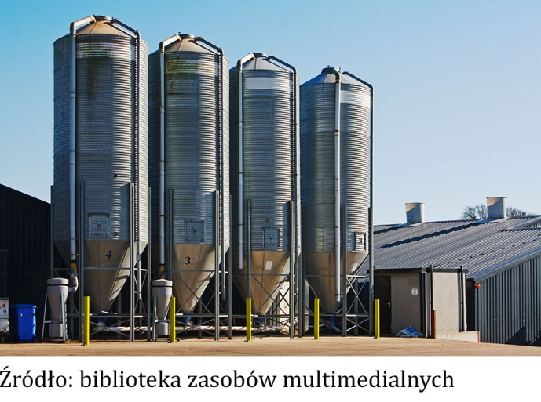
Kiszonki z silosów mogą być pobierane i zadawane bezpośrednio zwierzętom za pomocą wybieraków mocowanych najczęściej na tylnym TUZ-ie ciągnika. Są to urządzenia umożliwiające precyzyjne pobranie oraz transport paszy z silosów, dzięki czemu ograniczymy jej straty. Regularnie należy sprawdzać poprawność działania noża odcinającego oraz jego zużycie. Wybieraki wyposażone są w siłowniki hydrauliczne, dlatego też należy zwracać uwagę na połączenia przewodów i usuwać ewentualne wycieki oleju, które są niedopuszczalne.
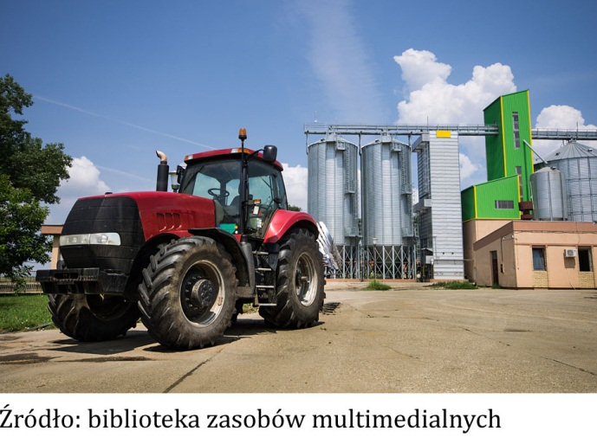
Budynki inwentarskie coraz częściej wyposaża się w pełni automatyczne linie do zadawania pasz treściwych. Są one transportowane według potrzeb, bezpośrednio z silosów do automatów paszowych. Takie rozwiązanie ogranicza znacznie pracochłonność procesu zadawania pasz. Do obowiązków obsługi należy regularna kontrola poprawności działania przenośników oraz wszystkich podzespołów wchodzących w skład linii.

